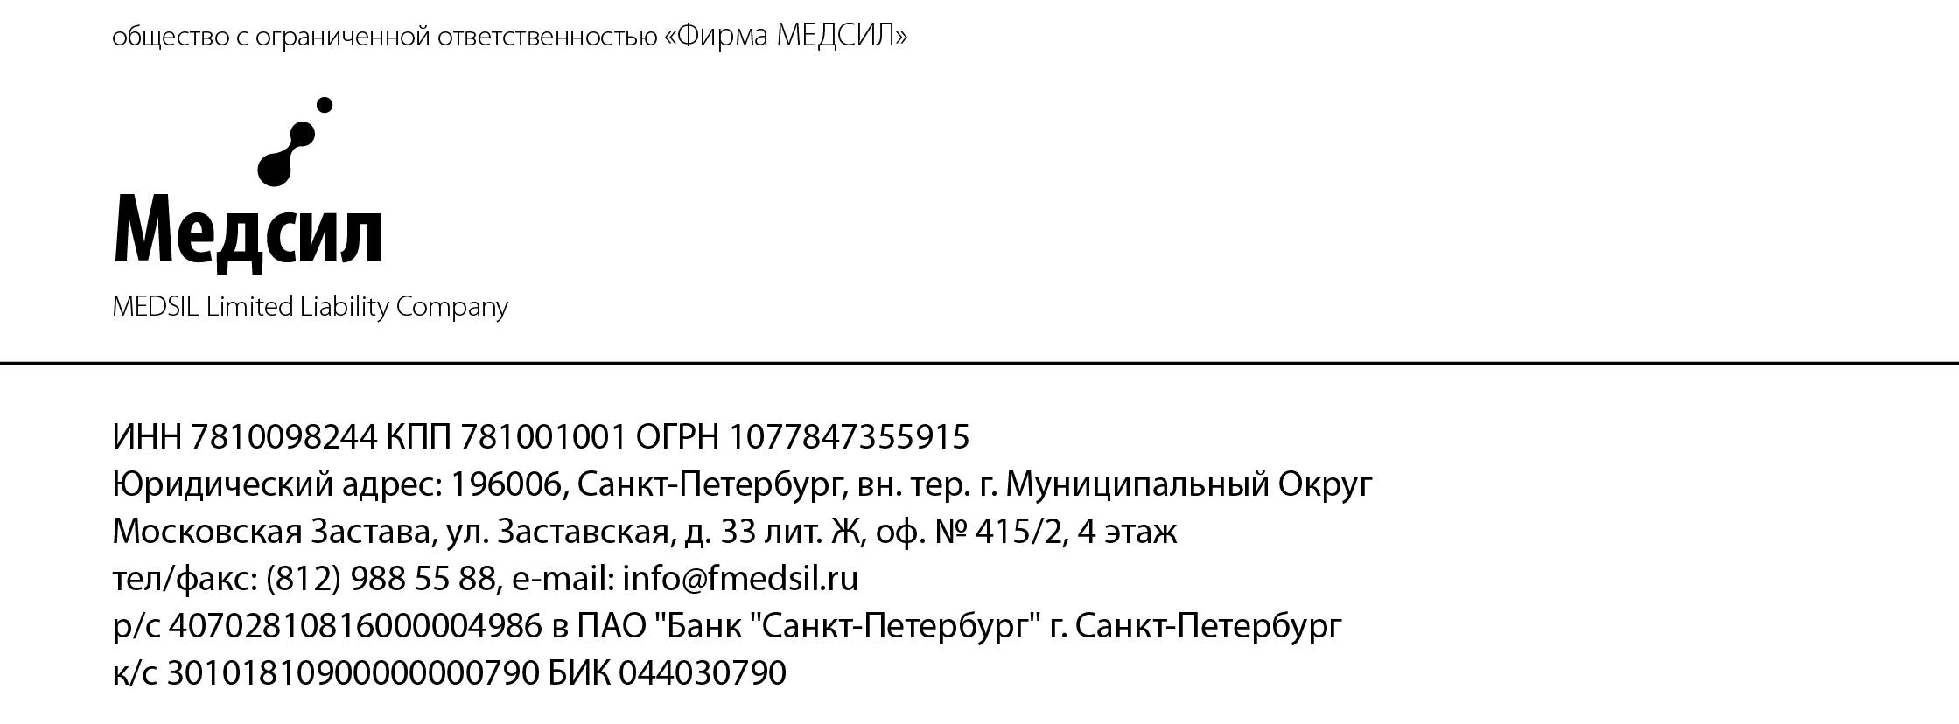

**Акт о проведении работ**

|  |  |
| --- | --- |
| **Заказчик:** **организация, адрес, контакт** | **Организация Исполнителя:** |
| {{ CLIENT }}  Адрес: {{ ADDRESS }}  Телефон: {{ PHONE }}  Эл.почта: {{ EMAIL }}  {{ INN }} {{ KPP }} | ООО **«Фирма МЕДСИЛ»**  Адрес: 196006, г. Санкт-Петербург, вн.тер.г. Муниципальный Округ Московская Застава, ул Заставская, д. 33 литера ж, офис № 415/2, 4 этаж  Телефон: +7-994-437-23-11  Эл.почта: [service@fmedsil.ru](mailto:service@fmedsil.ru)  ИНН 7810098244 КПП 781001001 |
| **Прибор:** {{ EQUIPMENT }}  **Серийный номер:** {{ SERIAL_NUM }}  **Дата проведения работ:** {{ DATE }} | |

|  |
| --- |
| **Вид работ** (*отметить нужное)***: □ гарантийный ремонт □ негарантийный ремонт**  **□ по договору №** |
| **Наименование работ** (*отметить нужное)***: □ ввод прибора в эксплуатацию □ ремонт □ тех. обслуживание**  **□ диагностика** |
| **Описание неисправности:** |
|  |

**Описание проведенных работ:**

|  |
| --- |
|  |

**Замененные детали**:

|  |
| --- |
| 1. |
| 2. |
| 3. |
| 4. |

|  |
| --- |
| **Примечания** |
|  |
|  |
|  |

**Работу принял: Исполнитель:**

______________________ инженер ООО «Фирма Медсил»

_________________/__________/ ____________________/_____________/

м.п.